Sistema de Información de Farmacias de Guardia de la Red Provincial

CONTENIDOS:

En este módulo, explicaremos como podemos ofrecer información en Internet que se encuentre en la base de datos Notes/Dómino de Farmacias de Guardia.

OBJETIVOS:

- Conocer la Base de Datos Notes/Dómino que se utiliza para ofrecer información de las Farmacias de Guardia en la página www.dipalme.org o www.almeria.es y demás de la Red Provincial.
- Aprender los fundamentos básicos que nos permitan acceder a la base de datos y mantener la información de la misma.
- Conocer los requisitos necesarios para poder utilizar Notes/Dómino en la Red Provincial.
- Recoger comentarios y sugerencias que puedan ayudar a mejorar la funcionalidad de las bases de datos del portal de la Administración Local Almeriense (info@dipalme.org).

TEMAS:

1. Introducción. Replicación

2. Acceso a la Base de Datos de Farmacias de Guardia. Generalidades de Uso.
- Apertura de la Base de Datos
- Consultas y Mantenimiento
- Altas
- Modificaciones
- Eliminar
- Ayuda
- Papelera.
3. Farmacias.
- Entidad
- ID
- Rol
- Zona
- Farmacias-Turnos
- Zonas por Año
- Calendario Zonas
- Procesos
  - Generar Turnos
  - Cambiar Turnos
4. Informes
- Informes por Zona

. 5. Administración
- Mantenimiento
  - Turnos
  - Zonas
- Permisos
  - Permisos usuarios
- Procesos
  - Cambiar Clave ID
- Informes Web
- Plantillas
- TemPDF
- Relación Farmacias-Turnos
- Servidores
6. Acceso vía Internet
- Mantenimiento Internet por Habilitado
- Url´s de consulta.

Autor: Luis García Maldonado
1.- Introducción. Replicación.

Notes/Dómino, como base de datos documental, nos permite incluir cualquier información binaria y cuenta además con mecanismos de comunicación basados en una arquitectura cliente/servidor distribuida en red; que permite disponer de copias de las bases de datos en varios ordenadores con un potente mecanismo de consolidación de la información entre las mismas que se denomina Replicación.

Esto nos permite estructurar, por motivos de seguridad, la información que ofrecemos en Internet, distinguiendo entre los servidores internos de la Red Provincial (domino, que cuenta con n equipos para garantizar el servicio: d1.dipalme.org/Dipalme/ES, d2.dipalme.org/Dipalme/ES, etc.) accesible sólo por los usuarios de esta Intranet, y los servidores de Internet (www, que cuentan también con n equipos: i1.dipalme.org/Dipalme/ES, i2.dipalme.org/Dipalme/ES, etc.) donde accede cualquier navegante de Internet. Colocando además un cortafuegos en la comunicación entre ambos equipos y normas de Replicación siempre en sentido cluster -> i1

También se puede acceder por las opciones de mantenimiento con un navegador en Internet, si bien en este caso se trata de un mantenimiento limitado a los formularios disponibles.

Hay que destacar también, que el sistema operativo que tenga el equipo en el que resida la base de datos Dómino, en nada afecta al funcionamiento del sistema. Así, pueden convivir perfectamente sistemas Windows NT, con Aix, Linux, etc. En la actualidad los servidores están con Linux.

REPLICACIÓN:

Se trata del método por el que se actualizan los cambios producidos en un servidor al resto de servidores. Pero no consiste en una simple copia de la base de datos de un sitio a otro, pues pueden haberse producido cambios de la base de datos en las distintas ubicaciones (servidores).

La Replicación se realiza en dos etapas, en la primera se traerán las modificaciones que se han producido en una de las ubicaciones, y en la segunda se enviarán las que se hayan producido en la otra. En cada una de las etapas se comprueba, documento a documento, si éste ha sido modificado y, por tanto, si se han de enviar las modificaciones (modificaciones, altas y eliminaciones) a la otra ubicación.

En el supuesto de que un mismo documento se haya modificado en las dos ubicaciones, al realizar la Replicación no se podrá determinar cuál de las dos versiones es la buena y cuál la mala. En este caso se produce un conflicto de réplica (no es otra cosa que el documento que se pretendía replicar en una versión para diferenciarlo del inicial), manteniéndose en la base de datos las dos versiones del mismo. Los conflictos de réplica los ha de solucionar el responsable de la base de datos ya que es posible que ni siquiera una versión sea buena y la otra mala; pues se puede dar el caso de que cada versión tenga una información buena y por tanto se deba “crear” un documento con la información buena de ambos. Además el conflicto se soluciona sólo en un servidor y, posteriormente replicaremos nuevamente para actualizar las otras ubicaciones.

Es aconsejable quedarnos siempre con el documento que no está marcado como conflicto, de forma que pasaremos la información válida del marcado como conflicto al no marcado (con copiar y pegar se hará fácilmente), eliminando a continuación el marcado como conflicto.

No obstante, en el sistema de publicación de información en dipalme, no suelen darse conflictos de réplica, ya que existe un mecanismo de seguridad en el diseño interno en las bases de datos que utilizamos que impide modificar un mismo documento a usuarios de otro departamento, y las réplicas casi siempre se hacen en el sentido Intranet/Internet.

La Replicación está automatizada para que se haga cuando concurran determinados parámetros temporales o de cambio. El tiempo que dura, dependerá del número de cambios que se hayan de transferir, la velocidad de la comunicación y la potencia de los equipos que tengamos. Pero si se tiene prisa también, la Replicación se puede activar en cualquier momento, seleccionando la base de datos de que se trate y activando con el botón derecho, la opción Replicación.- Replicar, indicándole el servidor con el que replicar y “hacer clic” en el botón Aceptar.

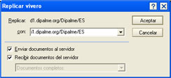

La base de datos de Farmacias de Guardia, permite presentar en Internet la información de las que están de guardia en una zona y fecha concreta. También facilita la obtención de informes, de fecha a fecha, en formato pdf, que se pueden exponer en las farmacias.

2.- ACCESO A LA BASE DE DATOS DE FARMACIAS DE GUARDIA. GENERALIDADES DE USO:

APERTURA DE LA BASE DE DATOS:

Para poder acceder a las bases de datos Lotus Notes/Dómino de la Red Provincial y poder trabajar en ellas, actualizando documentos, con las máximas posibilidades de edición (Una edición más limitada se verá en el apartado 6 Mantenimiento vía Internet), se hace necesario que concurran los siguientes elementos:

- Cliente Lotus/Notes (mejor que la instalación se haya realizado también con Designer para que se activen las funciones especiales de edición: texto html, etc..) Si la versión que se instala es 8.x o superior, las referencias a bases de datos que se hagan a continuación deben entenderse hechas a Aplicaciones.
- Que la Entidad para la que se trabaje, haya solicitado el Servicio de Páginas Web o Básicos de Teleadministración, nombrando coordinador del mismo a un usuario con ID de la Red Provincial.
- Que el usuario (un ID de la Red Provincial) que pretende crear y editar documentos en la Base de Datos, tenga el nivel de permiso adecuado al rol que asume la responsabilidad de la información (Puede pedirlo, en su caso, el coordinador del servicio de la Entidad mediante mensaje firmado a info@dipalme.org o lgarciam@dipalme.org).
- Conexión con el Servidor (ubicación) correspondiente a través de la Intranet física. Excepcionalmente, podrá solicitarse acceso a bases de datos situadas en la zona de Internet (dominio ix.dipalme.org), cuando quien tenga que mantener la información, no dispone de conexión física a la Red Provincial, ni de VPN.

Con enlace en el Área de Trabajo.- Si concurren estos elementos y en el área de trabajo del cliente conectado a la Red Provincial en el que estemos trabajando, aparece el enlace a la base de datos, bastará con hacer clic en el mismo, para poder acceder.

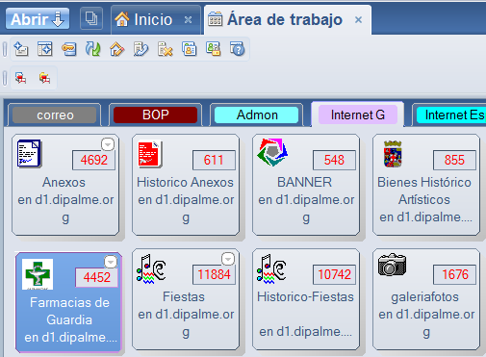

Si no aparece el enlace, podremos crearlo, desplegando la opción Archivo.- Bases de Datos.- Abrir y, localizar en el servidor adecuado (normalmente: d1.dipalme.org/dipalme/ES) la base de datos correspondiente, creándose también, un enlace para que en el futuro no tengamos que estar buscando esta base de datos, sino que simplemente la podamos abrir haciendo clic en el icono correspondiente, que a su vez podremos ordenar en el Área de Trabajo del cliente Notes (sitio en la pagina y cambiarlo de pagina, así como cambiar la etiqueta de las pestañas de las páginas).
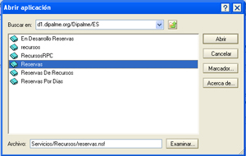

Si tenemos una versión de Notes a partir de la 8.00, para llegar a la base de datos el camino será: Archivo.- Abrir.- Aplicación Lotus Notes, y a partir de ese momento se abrirá la venta de abrir aplicación, similar a la de abrir base de datos.

La Bases de datos de Farmacias de Guardia (farmacias.nsf) deberá abrirse en el Servidor d1.dipalme.org/Dipalme/ES en la Carpeta: Servicios y en la Subcarpeta IAE. (Si no se tienen claro consultar en info@dipalme.org o lgarciam@dipalme.org)

CONSULTA Y MANTENIMIENTO:

Todas las bases de datos Lotus de información general de la Red Provincial, no sólo se pueden consultar desde Internet, también pueden consultarse con el cliente Notes siempre que estemos con un equipo conectado a la Red Provincial que nos de acceso al servidor correspondiente.

Es por ello que cualquier usuario de la Red Provincial podrá abrir una base de datos de información general y utilizar la utilidad de búsqueda que tienen todas las bases de datos lotus. (Si no estuviera abierta la utilidad de búsqueda, bastará con hacer clic en el botón de la lupa ).

Pero el que podamos consultar una base de datos determinada, no quiere decir que podamos modificar los documentos en ella guardados o crear nuevos, pues para poder editar deberemos estar debidamente autorizados para ello (permiso de edición en la base de datos y al rol o roles correspondientes que se solicita por el coordinador del Servicio de Páginas Web o Básicos de Teleadministración).

Al abrir una base de datos Lotus/Notes, debajo de las pestañas de las que tengamos abiertas, en la que aparecerá en blanco la visible, tendremos tres grandes zonas:

1.- Columna Izquierda, precedida por el título de la base de datos 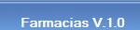 y su versión. En ella podremos seleccionar la vista correspondiente de los documentos que haya en la base de datos. Fundamentalmente las de Farmacias e Informes.

2.- Zona de Botones de Acción, a la derecha del título de la base de datos, en los que, dependiendo de la base de datos o aplicación, tendremos unos u otros. En Farmacias de Guardia podemos observar los siguientes: Nuevo, Editar, Duplicar y Salir.

3.- Zona en la que se relacionan los documentos, según la vista seleccionada, a la derecha de la columna de vistas y bajo los botones de acción. Documentos que normalmente aparecen precedidos de uno o varios clasificadores o subclasificadores en azul, precedidos de un pequeño triángulo verde, sobre el que si pulsamos se desplegará de forma anidada las veces que sea necesario hasta llegar a los títulos de los documentos concretos que aparecen en negro y sin triángulo (invertido o apuntando a la derecha, según que esté desplegado o admita despliegue).

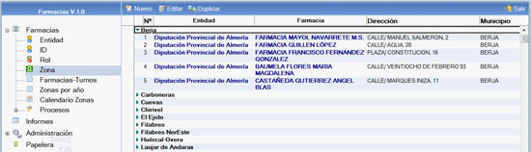

En la mayoría de las bases de datos de la Red Provincial, bajo esta zona se nos informa del usuario que está trabajando y del servidor en el que lo hace.

ALTAS:

Si lo que queremos es crear un documento nuevo en la mayoría de las bases de datos notes se podrá hacer de dos maneras: como nuevo o partiendo de otro anterior.

Haciendo clic en el Botón (también se podría abrir el formulario correspondiente, si no hubiera botón específico para ello, desplegando el menú Crear y eligiendo el formulario de que se trate). En este caso, si tuviéramos permiso para crear Farmacias de más de una zona, primero tendremos que seleccionar en la ventana que se abre, aquella con la que vamos a trabajar:

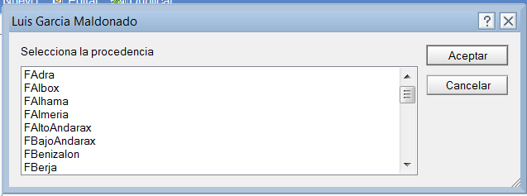

En cambio, si sólo estamos autorizados a trabajar con una procedencia, se abrirá directamente la ficha de la misma con los datos de seguridad no modificables ya escritos.

Una vez abierta la ficha de la farmacia concreta, podremos introducir los datos necesarios en los correspondientes campos. Cuando el campo sea desplegable, no debemos escribir en él, sino seleccionar la entrada adecuada utilizando el triángulo invertido, que se encuentra al final de campo, para localizarla (recordamos de que si no existe el clasificador necesario, solicitaremos su creación a info@dipalme.org o lgarciam@dipalme.org).

Cuando todos los datos estén introducidos, será el momento de Guardar el documento, para ello deberemos utilizar el correspondiente botón, caso de existir y después cerrar. Pero también, en muchos casos, podremos cerrar la ventana y al preguntarnos notes si deseamos guardar confirmar con SI. Obviamente, la ventana se cierra, haciendo clic en la X situada a la derecha de la indicación de ventana activa destacada en blanco (sería 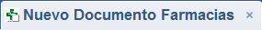 si aún no hemos grabado; o el nombre del Municipio en el que esté la farmacia en caso contrario, por ejemplo: 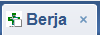).

MODIFICACIÓN:

En cambio, si lo que pretendemos es modificar una ficha ya existente, lo primero que tendremos que hacer es localizarla en la base de datos correspondiente, para lo que elegiremos normalmente la vista de Entidad o la de Rol y desplegando lo que sea necesario, haciendo clic en el triángulo que precede a los clasificadores, podremos marcar haciendo clic una vez sobre el título del documento a seleccionar (en negro y sin triangulo delante). Una vez seleccionado, utilizaremos el botón de , o simplemente la abriremos haciendo doble clic sobre el título, lo que abriría el documento en modo consulta.

Una vez abierto en modo de consulta el documento concreto, haciendo clic en el icono de editar o simplemente, haciendo de nuevo doble clic sobre cualquier área en blanco de la misma, hará que aparezcan los datos en modo edición.

El modo edición se identifica, porque los campos aparecen deslindados por su esquinas superior e inferior (marcas éstas, que no aparecen cuando estamos simplemente en modo de consulta).

Modo consulta:
Modo edición:

Obviamente, esto solo será posible si tenemos perfil de editor. En este caso, podremos modificar lo que estimemos oportuno y guardar grabando la modificación, de la misma forma que hemos visto respecto del alta de nueva ficha. Siempre se guarda, por razones de seguridad, la fecha de la modificación y el autor, aunque no siempre se hagan visibles en la vista del documento.

ELIMINAR:

Seleccionado un recurso si pulsamos la tecla <Supr> y confirmamos, en su caso con >F9> el documento marcado se elimina siempre que tengamos permiso para eliminar.

AYUDA:

Esta opción nos permite abrir o descargar la última versión disponible del manual de Farmacias de Guardia.

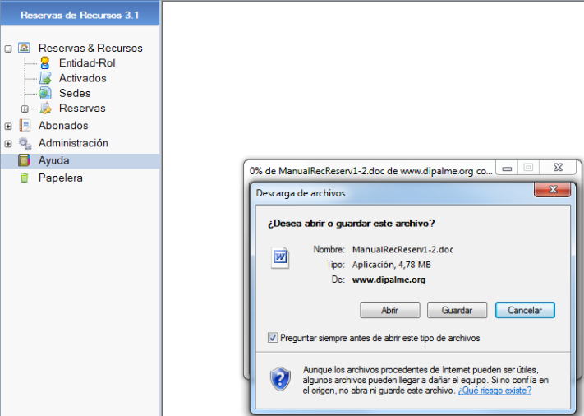

PAPELERA:

La base de datos de Farmacias de Guardia, tiene implantado el sistema de papelera, por lo que podremos recuperar documentos eliminados por error, si fuera necesario.

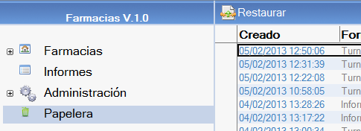

3.- FARMACIAS:

En la vista Farmacias, es donde se pueden mantener y consultar las farmacias de cada zona y sus respectivos turnos de guardia. Con las siguientes Subvistas:
- Entidad
- ID
- Rol
- Zona
- Farmacias-Turnos
- Zonas por Año
- Calendario Zonas
- Procesos

ENTIDAD:

En esta vista aparecen relacionados todas las farmacias dadas de alta en la red Provincial, ordenados por la Entidad que las mantiene, rol, zona y municipio. Permitiendo crear nuevas farmacias/turnos o editar lo existente.
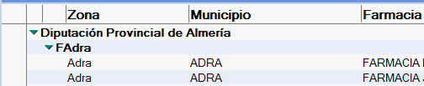

Por cada Farmacia, la información aparece agrupada en pestañas y Grupos.

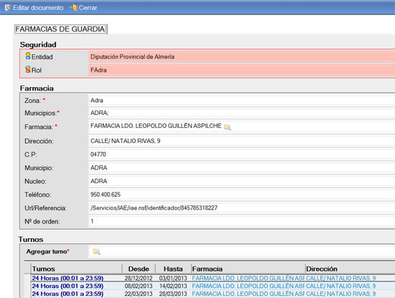
Farmacias de Guardia

En la pestaña Farmacias de Guardia, encontramos tres grupos:

El grupo de Seguridad, aparecerán sin posibilidad de modificarlos los campos de Entidad y Rol en el que se está trabajando.

El Grupo de Farmacia, se incluirá la siguiente información (Siendo obligatorios los campos marcados con *):

- Zona , sale por defecto asociada al rol.
- Municipios, de la zona, que también salen por defecto asociados a la misma, por lo que si hay que modificarlos no se hará aquí sino en mantenimiento de zonas que veremos más adelante.
- Farmacia haciendo clic en el icono se abrirá una ventana en la que aparecerán relacionadas todas las existentes en la base de datos de IAE que correspondan a los municipios de la zona. Al marcar y aceptar una de ellas se rellenarán el resto de los datos. (en consecuencia, el mantenimiento de las farmacias se hace realmente en la base de datos de IAE)
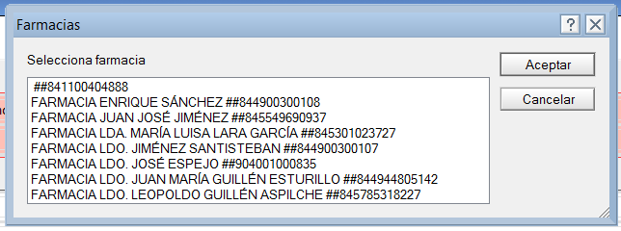
- Dirección
- CP,
- Municipio,
- Núcleo,
- Teléfono.
- Url/Referencia
- Nº de Orden, de la farmacia en la generación automática de turnos. Este campo no se trae del IAE, por lo que habrá que rellenarlo en todos los casos.

El Grupo de Turnos, utilizando el icono podremos agregar los turnos de guardia de la correspondiente farmacia. Por cada turno se incluirá la siguiente información:
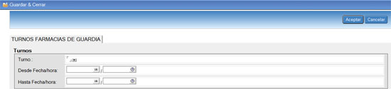

- Turno, Se abrirán con el desplegable para seleccionar uno existente. Más adelante veremos como mantener la lista de turnos.
- Desde Fecha/hora, habrá que indicar el día y hora (si bien esta última se pone automáticamente en función del turno seleccionado) en que comienza un periodo de guardia.
- Hasta Fecha/hora, para indicar el día y hora (esta última también se pone automáticamente en función del turno seleccionado) en que finaliza el perido de guardia.

Con el botón, grabaremos los datos y volveremos a la patalla de la farmacia. Con los botones , siemplemente podremos guardar sin salir, o salir sin haber guardado nada.

Otra forma de hacer nuevos periodos de guardias es marcando uno de los turnos existentes que aparecen relacionados y con copiar y pegar generar un nuevo turno que podremos editar haciendo doble clic sobre la línea correspondiente. Cuando editamos un turno, podremos cambiar cualquiera de sus datos.

Lo normal es que la mayoría de los turnos los generemos automáticamente con el proceso de Generar Turnos que más adelante veremos, pero hay casos que no pueden hacerse con ese proceso, por lo que tendremos que hacerlos directamente, tema de fiestas o turnos que no lleven secuencia lógica sino mero acuerdo de las farmacias de la zona. En ocasiones con el generador de turnos haremos la mayoría de los periodos base, pero luego habrá que editar alguno de ellos para adaptarlo a circunstancias particulares.

Igualmente, podremos crear nuevas farmacias en la pantalla anterior seleccionando una farmacia y utilizando el botón . De esta manera no sólo se copian los datos de la farmacia, sino también de los turnos que tenga, lo que en ocasiones facilita la incorporación de nuevas farmacias a una zona, ya que una vez creada podremos editar, primero la farmacia para cambiarla, pero este cambio dejará los turnos, por lo que luego podremos mantenerlos según necesitemos.

ID:

En esta vista, las farmacias aparecerán ordenadas por su identificador, rol, zona, farmacia.

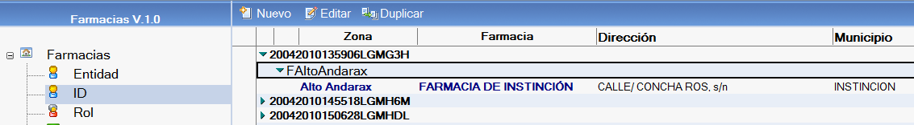

Pero una vez seleccionada una farmacia Podremos hacer lo mismo que si lo hubiéramos hecho por la vista de Entidades; incluso podremos utilizar el botón para crear nuevas farmacias.

ROL:

En esta vista, las farmacias aparecerán ordenadas por rol, entidad y zona. Pero una vez seleccionada una farmacia podremos hacer lo mismo que en las vistas anteriores o utilizar el botón para crear nuevas farmacias.

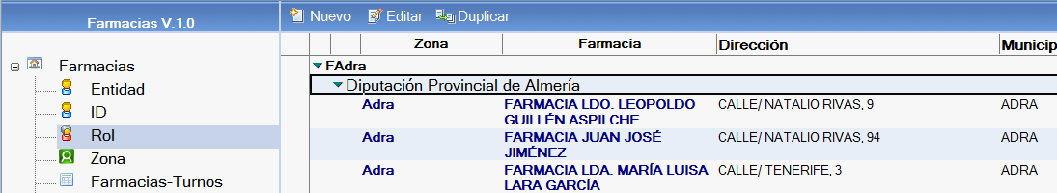

ZONA:

En esta vista, las farmacias aparecerán ordenadas por zona y entidad. Pero una vez seleccionada una farmacia podremos hacer lo mismo que en las vistas anteriores o utilizar el botón para crear nuevas farmacias.

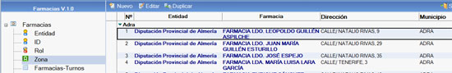

FARMACIAS-TURNOS:

En esta vista, aparecerán los turnos de guardia ordenados por farmacias alfabéticamente y podremos utilizar el botón para crear nuevas farmacias como en las vistas anteriores. Pero , en cambio no podremos utilizar esta vista para hacer modificaciones en los datos de la farmacia, sólo se podrá actuar en los periodos de turnos que aparecen relacionados; ya que si hacemos doble clic sobre alguna de las líneas de turno se podrá editar y modificar.

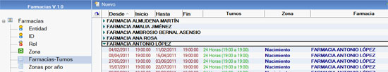

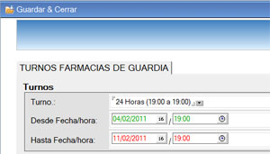

ZONAS POR AÑO:

En esta vista, aparecerán los turnos de guardia ordenados por zona, año al que afecta y fecha de inicio.

Aunque podremos utilizar el botón para crear nuevas farmacias como en las vistas anteriores, No podremos utilizar esta vista para hacer modificaciones en los datos de la farmacia, sólo se podrá actuar en los periodos de turnos que aparecen relacionados; ya que si hacemos doble clic sobre alguna de las líneas de turno se podrá editar y modificar.

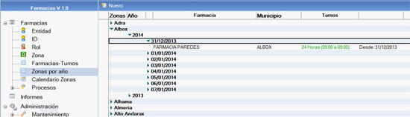

CALENDARIO ZONAS:

En esta vista, aparecerán los turnos de guardia ordenados por fecha, de manera que veremos todos los turnos de cualquier zona que estén vivos en una fecha concreta. Pero con la posibilidad de filtrar los turnos que se ven por zonas, dias, semanas o meses.

Y aunque podremos utilizar también el botón para crear nuevas farmacias como en las vistas anteriores, No podremos utilizar esta vista para hacer modificaciones en los datos de la farmacia, sólo se podrá actuar en los periodos de turnos que aparecen relacionados; ya que si hacemos doble clic sobre alguna de las líneas de turno se podrá editar y modificar.

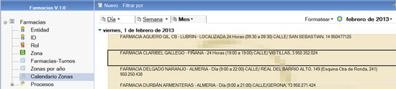

Pero lo interesante de esta vista es que podremos filtrar la información por zonas con .

Presentar los turnos sólo por Un día, Dos Días, Una Semana, Una Semana Laborable, Dos Semanas, Dos Semanas Laborables, Un Mes o Un mes laborable.

Y decidir a partir de que día empieza la consulta de los turnos seleccionandolo en el calendario que se despliega en 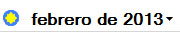.

PROCESOS:

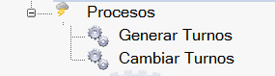
Esta vista nos da acceso a dos Procesos:

- Generar Turnos:

Permite generar la mayoría de los turnos existentes en las zonas de la provincia tanto por n días con independencia del día de la semana que sea (semanas o periodos superiores), como turnos de días concretos de la semana. Cuando lo activamos nos informa de lo que haremos y nos pide confirmación.

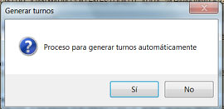

Tras confirmar, nos solicitará que seleccionemos la zona en la que queremos generar los turnos (obviamente si no tenemos permiso en el rol de la zona no nos dejará seguir)
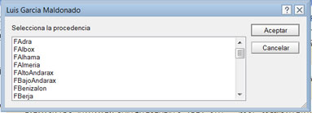

Seleccionada se abrirá la pantalla con la información ordenada en pestañas y grupos. En la pestaña Generar Turnos, el Grupo de Farmacias, nos informa de las existentes en la zona, mientras que el Grupo Turnos, servirá para introducir los criterios de generación del turno.
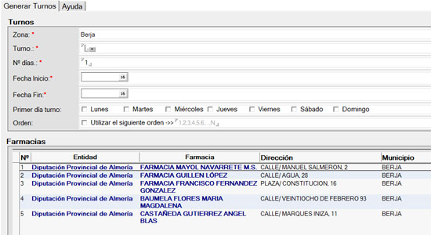
- Zona, Sale por defecto y no podrá cambiarse.
- Turno, Se abrirán con el desplegable para seleccionar uno existente. Más adelante veremos como mantener la lista de turnos. (en cada generación sólo podremos hacer los de un mismo turno, pero el proceso se podrá hacer n veces).
- Nº. Días, que dura la secuencia a generar de 1 a n. Es decir los días seguidos de guardia que estará una farmacia antes de pasar a la siguiente según el orden establecido. Y habrá que tener en cuenta que hablamos de días de turno, con independencia de que se trate de turnos que no coincidan con el día natural, es decir esté van entre una hora de un día y otra hora del siguiente; o dias naturales que el cambio se hace a las 00:00 horas. (ejemplos: turno de 2 días que van de las 9:30 a las 9:30 del día siguiente, afecta en realidad a 3 días, pues empieza a las 9:30 de día n hasta n+2. En cambio el turno de 2 días que va de 00:01 a 23:59 si afectaría sólo a dos días (n+1).
- Fecha Inicio, desde que día queremos que se inicie la generación de turnos (si queremos los del año sería desde el 1/1/aaaa, o desde el día que realmente empiezan a correr los turnos).
- Fecha fin, para indicar la fecha hasta la que queremos generar turnos, de manera que el proceso se hará hasta que la fecha sea mayor y entonces parará.
- Primer día de turno, para marcar , en su caso el primer día de la semana en el que se inicia el turno, cuando el turno siempre se inicia un día de la semana concreto (de esta forma podremos hacer turnos solo de fin de semana que empiecen en viernes o en sábado …
- Orden, Si el orden de las farmacias es distinto del que está por defecto, podremos marcar y poner el numero de la farmacia 1,3,2,4 .. etc. Incluso se puede utilizar este sistema para hacer turnos que afectan a una sóla farmacia repitiendo varias veces el número de la farmacia y no poniendo ninguno más (1,1,1,1)

De manera que repitiendo el proceso de generación las veces que sea necesario podremos hacer la mayoría de los turnos de forma automática sin tener que grabarlos uno a uno. ( por ejemplo en la Zona de Berja, hay 3 secuencias distintas, la de Lunes y Martes, la de Miércoles y Jueves, y la de Viernes, Sábado y Domingos. Pues bien lanzaremos el proceso 3 veces, cada una de ellas cambiando sólo el número de días (2,2 o 3) y el día de comienzo (Lunes, Miércoles o Viernes), de forma que al final tendremos los turnos de todos los días en el periodo seleccionado que puede ser un año o más 1/1/AAAA a 31/12/AAAA.

- Cambiar Turnos:

Este proceso sirve para PERMUTAR EL MISMO TURNO DE UNA FARMACIA CON EL DE OTRA, es decir permutar las fechas en las que lo tienen que hacer, pero sin que afecte al resto de los turnos de la zona.

Cuando lo activamos nos informa de lo que haremos y nos pide confirmación.

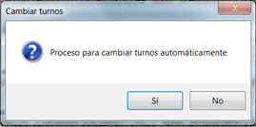

Tras confirmar, nos solicitará que seleccionemos la zona en la que queremos hacer la permuta de turnos.

Seleccionada (obviamente si no tenemos permiso en el rol de la zona no nos dejará seguir) se abrirá la pantalla en la que nos informa de la zona y nos pide que seleccionemos con el correspondiente desplegable la Farmacia A, el Turno A a cambiar, y la Farmacia B y el Turno B por el que se permutarán, de manera que al finalizar el proceso la Farmacia A tendrá las guardias en las fechas de B y viceversa.

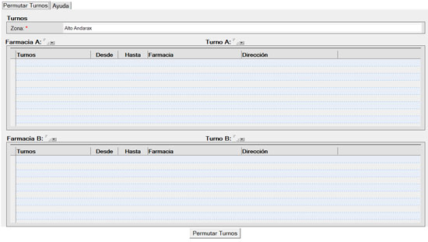

Primero seleccionamos la farmacia A eligiendo la que corresponda con Aceptar.
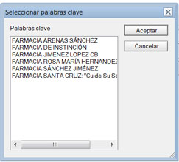

Y una vez seleccionada nos pedirá que seleccionemos el turno concreto de guardia a permutar para la farmacia A (Turno A).

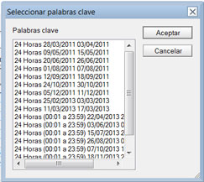

Seguidamente repetiremos el proceso con la Farmacia B y el Turno B, y confirmaremos la permuta con . De esta manera el turno 24/10/2011 30/10/2011 de la Farmacia A, pasaría a ser de la Farmacia B, mientras que el turno de la B, pasaría a la Farmacia A. (esta opción puede ser muy útil para el supuesto de que sin cambiar el orden de turnos ordinario, excepcionalmente, una farmacia que no puede atender un turno concreto, acuerde con otra farmacia el permutarlo. De manera que la información que se de al ciudadano sea real y actualizada).

4. Informes

INFORME POR ZONA:
En esta vista, de informes, veremos los que se han generado en formato pdf pudiendo volver a imprimirlos las veces que los necesitemos, o generar un nuevo informe con el botón . ( este mismo informe también se puede sacar directamente por Internet, como después veremos con la url siguiente:
http://www.dipalme.org/Servicios/IAE/farmacias.nsf/infzonas.html?OpenPage

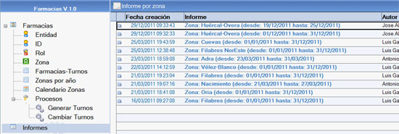

Si lo que queremos es imprimir un informe de los existentes haremos clic en la línea correspondiente y se abrirá la pantalla en la que aparecerá la información del informe y su fecha de creación, asi como el icono de fichero informe.pdf.
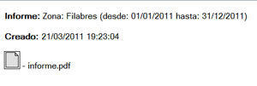
Haciendo doble clic sobre el icono del fichero, se abrirá el cuadro de diálogo que nos permite abrir, ver o hacer una copia del fichero con guardar.
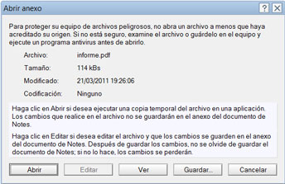

El informe al que nos estamos refiriendo está en formato A4 para poder dar información en la puerta de la farmacia de las guardias para fechas determinadas.

Si lo que queremos es hacer un nuevo informe, haremos clic en el botón . Y se abrirá el cuadro para elegir zona y fecha Desde, Hasta la que se quiere obtener el informe
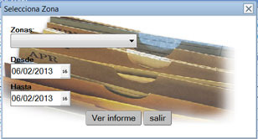
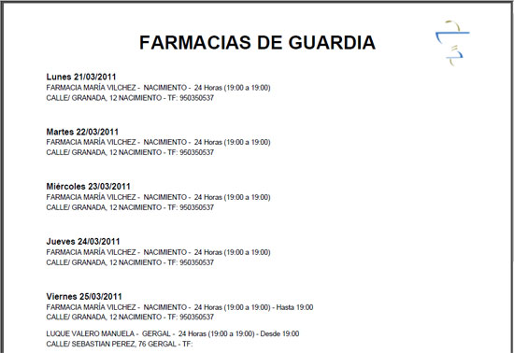

5. Administración

MANTENIMIENTO:

Las sub-vistas de mantenimiento de la vista Administración, permitirán a los Admininistradores, mantener los datos auxiliares que se utilizan en Farmacias de Guardia:

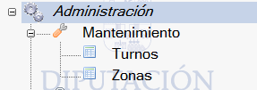

TURNOS

Aquí, podremos mantener los tipos de turnos que vamos a utilizar en la Red Provincial. Un turno se describe por una identificación seguida del intervalo horario entre paréntesis (hh:mm a hh:mm). Por ejempo:

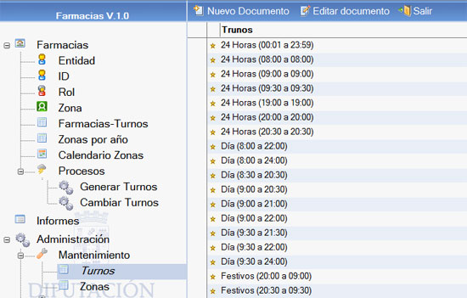

Podremos crear nuevos tipos de turnos con el botón o modificar las existentes con o doble clic sobre el turno correspondiente.

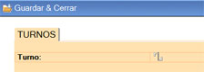

Cuando lo escribamos o modifiquemos haremos clic en

ZONAS

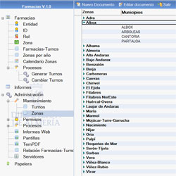

En esta opción se define que municipios pertenecen a una zona concreta (de 1 a n), de manera que el sistema pueda buscar, en la base de datos del IAE, las farmacias existentes en dichos municipios. (de esta forma las zonas se crearán atendiendo a los acuerdos reales entre las farmacias, pues en unos casos pueden ser las de un municipio, y en otros ponerse de acuerdo varios municipios, especialmente pequeños y cercanos, para hacer los turnos de guardias). Si en un municipio sólo hay una farmacia que no se pone de acuerdo con otras de municipios cercanos para hacer guardias, entonces se creará una zona sólo para el Municipio, con una única farmacia, a la que se le pondrá como turno para todo el año Desde 01/01/aaaa Hasta 31/12/aaaa el turno Localizada (es decir farmacia a la que se llama por teléfono) ,

Podremos crear nuevas zonas con el botón o modificar las existentes con o doble clic sobre la zona correspondiente.

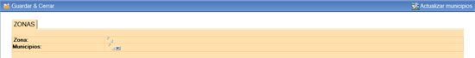

Pondremos el nombre que queremos dar a la zona y seleccionaremos, con el correspondiente desplegable , los Municipios a incluir en la zona, marcando los que correspondan de la relación que se nos presenta (relación que se sale de la base de datos del IAE).

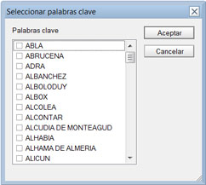

Cuando queramos guardar el alta o la modificación, haremos clic en

IMPORTANTE.- si modificamos los municipios de una zona ya existente, debemos activar el proceso , para que busque las farmacias correspondientes a los nuevos y nos las presente en el proceso de alta de turnos correspondiente. Por eso este botón sólo se verá a la derecha de la cabecera cuando estemos en modo edición.

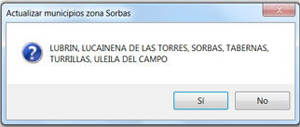

PERMISOS:

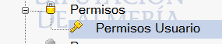

En esta sub-vista, de la vista administración, los administradores de la Red Provincial, podrán seleccionar en Permisos Usuario, un usuario o grupo con permisos en la base de datos de Farmacias de guardia

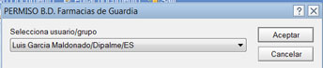

Y el rol al que queremos comprobar si tiene o no permiso

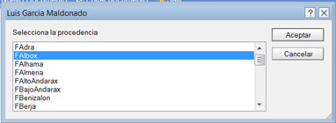

De manera que si tiene nos informará con

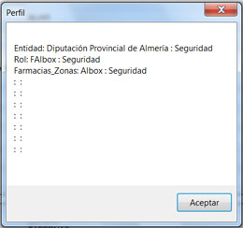

Pero si no tiene nos dirá que el usuario o grupo elegido no está autorizado.

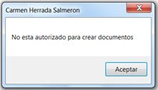

PROCESOS:

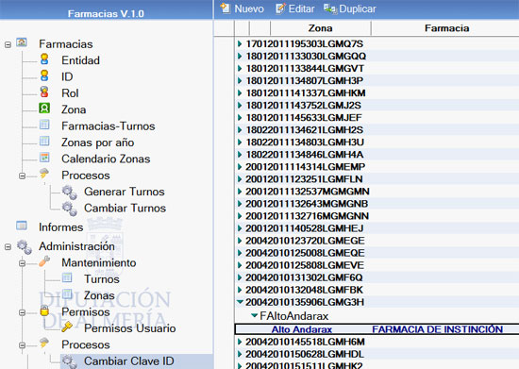

En esta opción, reservada para Administradores de la Red Provincial se pueden cambiar los identificadores de un documento cuando se haya observado que hay identificadores duplicados por cualquier motivo no previsto (ya es raro que se de, pero inicialmente, cuando se permitia copiar al margen del proceso de duplicar que si controla el ID, fue bastante frecuente este error). El proceso se lanzará tras marcar el documento en cuestión y activar el proceso en el cuadro de diálogo que se habre al hacer clic en la opción Cambiar Clave ID

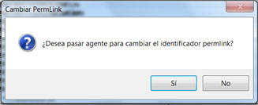

INFORMES WEB:

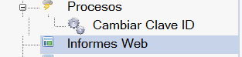

En esta opción se visualizan los informes creados y se pueden volver a imprimir.

PLANTILLAS:

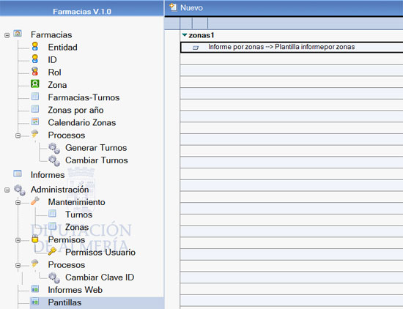

En esta sub-vista de Administración, podremos consultar las plantillas de informes existentes, marcándolas y haciendo doble clic, o crear nuevas plantillas, con el botón

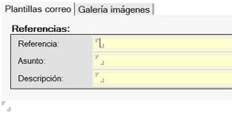

Una plantilla consta de dos pestañas, en la primera, se identifica (referencia, asunto y descripción) y se añade en el campo de texto el código correspondiente

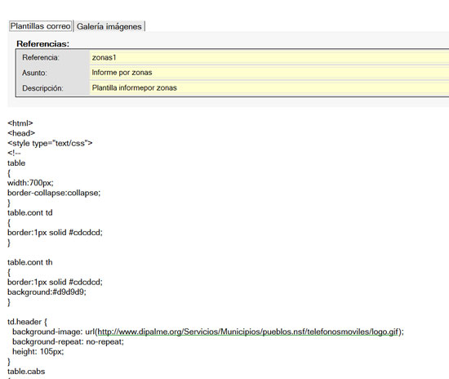

En la segunda (Galería imágenes), se incluyen las imágenes que necesitemos para la plantilla correspondiente

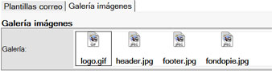

TemPDF:

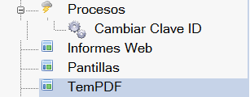

Solo se utiliza por los Administradores de la Red Provincial.

RELACIÓN FARMACIAS-TURNOS:

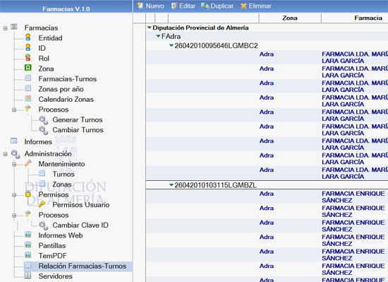

Es otra forma de localizar los turnos, para administradores de la Red Provincial, por Entidad, Rol y farmacia. Que permite editar los existentes, con doble clic o usando el botón correspondiente; o dar de alta nuevos, duplicar existentes o eliminar.

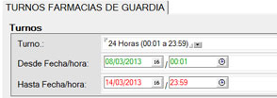

SERVIDORES:

En esta opción, los administradores de la Red Provincial podrán dar de alta los servidores que se vayan a utilizar, indicando el servidor de seguridad que utilizará así como la ruta para localizarlo. Igualmente podrán editarse los existentes o darse de baja.

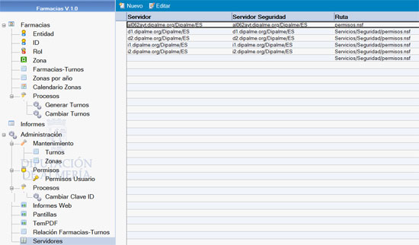

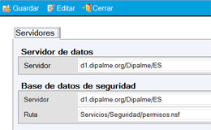

6. Acceso Vía Internet

Lo visto hasta este momento, se refiere a las actuaciones que hacemos utilizando el cliente lotus notes, pero el acceso a la información de farmacias de guardia, también puede hacerse con un navegador vía Internet.

MANTENIMIENTO INTERNET POR HABILITADO:

No es aconsejable por motivos de seguridad, pero si quien tiene que gestionar la información de farmacias de guardia no está conectado a la Red Provincial, puede utilizar alguno de los caminos alternativos siguientes:

A.- VPN. Es el más aconsejable, consiste en utilizar un acceso seguro virtual pidiendo el correspondiente servicio, con lo que trabajaríamos exactamente igual que si estuviéramos conectados a la Red Provincial.

B.- ACCESO A BASES DE DATOS NOTES EN INTERNET. Si se pide expresamente, de forma excepcional se puede autorizar a trabajar con el cliente lotus no sólo en las bases de datos de la Red Provincial (d1, d1, etc..) sino también en las réplicas correspondientes de Internet (i1, i2, etc…) con lo que trabajaríamos exactamente igual pero sin estar conectados a la Red Provincial. (Este camino está limitado por políticas de seguridad)

C.- UTILIZAR LOS FORMULARIOS ESPECÍFICOS DE MANTENIMIENTO EN INTERNET., a los que podemos acceder por www.rpc.almeria.es utilizando el enlace de Tele-mantenimiento.


O pulsando Ctrl. + F12 en la pantalla inicial de la sede electrónica.

Ya dijimos que el mantenimiento más completo debe hacerse a través de la Intranet y utilizando un cliente Lotus/Notes; pero como en ocasiones no se dispone de dicho cliente, o debido a los requerimientos de equipo no funciona con agilidad. Incluso en el caso de no tener conexión de Intranet. Se ha creado una base de datos que permite el mantenimiento, vía Internet, de algunas de las bases de datos del Sistema; especialmente de aquellas en las que interesa mas la actualidad de la información que la estética de la misma:

-Destacados
-Teletipo
-Tablón de Anuncios
-Fiestas y Eventos.
-Farmacias de Guardia
- etc…

Paulatinamente se irán incorporando a este mantenimiento vía Internet otras bases de datos.

Obviamente, para poder acceder habrá que identificarse como usuario autorizado

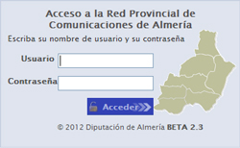

Que en principio, será el que tenga permiso para trabajar en la base de datos de farmacias de gaurdia en una entidad y rol determinado. ( Si, estándolo no puede entrar, es porque puede que no esté dado de alta en la lista de control de acceso de la base de datos Gestor Contenidos Webs, comunicarlo a info@dipalme para solucionar el problema)

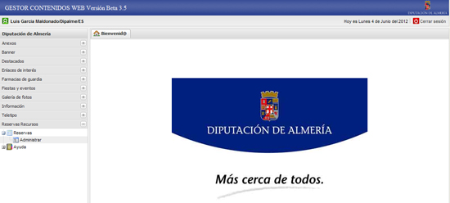

Desplegando la vista Farmacias de Guardia, en este momento disponemos de dos opciones:

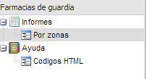

INFORMES POR ZONA:

Es el acceso por Internet para obtener el mismo informe por zonas que ya hemos visto en los informes de la gestión por lotus/notes

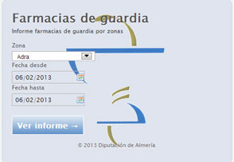

Elegiremos la zona y el intervalo de fechas del informe (Fecha desde y Fecha hasta) y pulsaremos , para obtener el pdf correspondiente:

AYUDA DE LOS CÓDIGOS HTML EXISTENTES PARA INTERROGAR LA BASE DE DATOS EN ABIERTO:

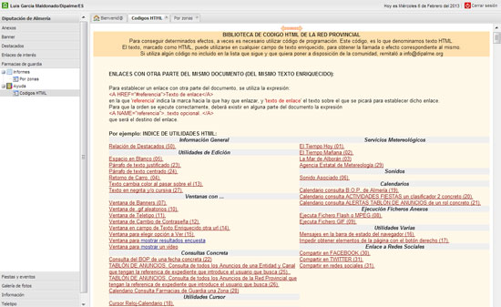

Es un simple acceso a la información de códigos html, que en farmacias de guardia se utilizan poco.

Sucesivamente, se irán habilitando nuevos accesos a procesos de generación de turnos y permuta de turnos, por si algunas farmacias quieren utilizar el sistema directamente que no necesiten tener instalado el Lotus Notes.

URL´S DE CONSULTA:

En abierto podremos consultar la información de farmacias de guardia con las url´s que podemos consultar en la siguiente dirección:

http://www.dipalme.org/Servicios/Informacion/Informacion.nsf/referencia/Diputacion+Provincial+de+Almeria+Diputacion+DP-URLS-FG

